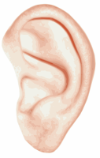

Интерференция – страшно или не очень?

**Ответы на эти и многие другие вопросы вы получите на уроке!**

Почему мы слышим эхо?

Интересно, почему мы слышим?

Почему собаки слышат то, что не слышат люди?

Почему мурлыканье котов приятно для нашего слуха?

Как перемещаются почти слепые летучие мыши?

Что такое резонанс?

На сколько быстр звук?

**Эхо**

**Резонанс**

**Звук**

Как разбить стакан голосом?

Хочешь узнать, что такое звук?